**Refrakčné chyby oka**

Tento pojem sa vzťahuje na **dioptrické chyby oka**, ktoré spôsobujú zhoršené videnie.Zvyčajne ich možno lepšie či horšie korigovať okuliarmi alebo kontaktnými šošovkami, **účinným** a **trvalým** **riešením je** potom **chirurgická liečba**. Do tejto skupiny očných chýb patrí:**krátkozrakosť**, **ďalekozrakosť** a**astigmatizmus**.

[Krátkozrakosť](https://www.neovizia.sk/ocne-chyby-a-ochorenia/kratkozrakost/) – človek vidí dobre na krátke vzdialeností (do blízka). Spôsobuje **zhoršené videnie do diaľky**. Patrí medzi **najčastejšie chyby oka**, väčšinou sa objavuje už v detskom veku.

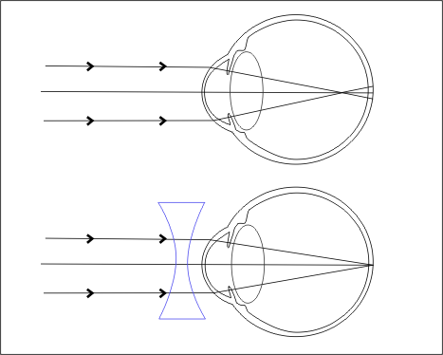

[Ďalekozrakosť](https://www.neovizia.sk/ocne-chyby-a-ochorenia/dalekozrakost-zle-videnie-do-blizka/) človek vidí dobre na ďaleké vzdialeností (do diaľky). predstavuje**zhoršené videnie na krátke vzdialenosti**, pričom v nízkom veku sa táto chyba nemusí  prejaviť. Zrak sa pri pohľade do blízka zvyčajne výrazne zhorší okolo štyridsiatky.

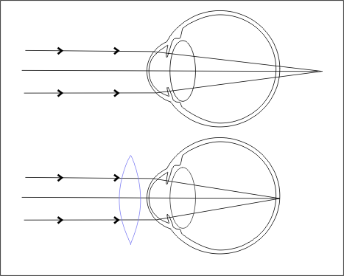

[Astigmatismus](https://www.neovizia.sk/ocne-chyby-a-ochorenia/astigmatizmus/) takisto ovplyvňuje kvalitu videnia, je príčinou**zníženej ostrosti videnia** a **zhoršeného vnímania detailov,** a to pri pohľade do blízka aj do diaľky. Zvyčajne sa objavuje súčasne s inou očnou chybou, najčastejšie s ďalekozrakosťou a krátkozrakosťou.

### Ochorenia očí

[**Sivý zákal (katarakta)**](https://www.neovizia.sk/ocne-chyby-a-ochorenia/sivy-zakal/)**,** ide o očné **ochorenie spôsobené starnutím šošovky**, a preto sa s ním najčastejšie stretávajú ľudia po 65. roku veku, ale objavuje sa aj neskôr. Pri katarakte dochádza k trvalému**zakaleniu očnej šošovky**, ktoré sa v priebehu mesiacov či rokov zhoršuje. Videnie je potom nejasné, zahmlené a neostré. Jediným riešením je operácia, pri ktorej sa zakalená očná šošovka nahradí umelou šošovkou.

### Zelený zákal

[**Zelený zákal**](https://www.neovizia.sk/ocne-chyby-a-ochorenia/zeleny-zakal-glaukom/)**(glaukóm)** patrí medzi závažné a veľmi zákerné ochorenia, pretože ho spočiatku nesprevádzajú žiadne príznaky, a pritom môže spôsobiť **trvalé poškodenie zraku aj slepotu**. **Glaukóm postihuje zrakový nerv,** a preto je včasné zistenie ochorenia veľmi dôležité pre zachovanie zraku.

### Ochorenia sietnice

[**Ochorení sietnice**](https://www.neovizia.sk/ocne-chyby-a-ochorenia/ochorenie-sietnice-a-sklovca/)je celý rad. Ide o **zápalové ochorenia, genetické postihnutia** či **rôzne zmeny na sietnici,** ktoré vznikajú v súvislosti s **vysokým krvným tlakom, cukrovkou, obehovými poruchami alebo v dôsledku poranenia**. Vzhľadom na to, že sietnica je základným orgánom zraku, jej zdravie je veľmi dôležité pre bezproblémové videnie.Zameriavame sa aj na poruchy sklovca, čo je tkanivo vo vnútri oka, ktoré vypĺňa priestor medzi šošovkou a sietnicou, pretože aj tie ovplyvňujú kvalitu videnia.